Kubki na prezent
Szukasz pomysłu <strong>na prezent</strong>? Podpowiadamy! <strong>Kubki</strong> to rozwiązanie, które przypadnie do gustu każdemu!

Kubki na prezent - świetny pomysł
Mikołajki zbliżają się do nas wielkimi krokami. To wyjątkowy czas, kiedy chcemy podarować najbliższym ciekawe podarunki, które wywołają uśmiech na ich twarzach. Wiele osób ma jednak problem z dobraniem odpowiedniego pomysłu. Naszą propozycją są dzisiaj kubki na prezent. Ale nie takie zwykłe. Mamy na myśli te z ciekawymi i często śmiesznymi napisami, które rozśmieszą każdego nawet w najbardziej pochmurny dzień. Jakie modele przygotowaliśmy dzisiaj z myślą o osobach, które przypadną do gustu zarówno Tobie, jak i Twoim znajomym!
Dla każdego
Kubki na prezent są odpowiednie przede wszystkim dla rodziców. W sklepie Brooklyn Butik znajdziesz wiele ciekawych modeli, przeznaczonych dla mamy i taty. Ten z napisem "Najfajniejsza mama na świecie" z pewnością się jej spodoba, a nadruk "Ojciec Dyrektor" rozśmieszy tatę. W naszej ofercie znaleźć można również ciekawe zestawy dla par, który podarujesz swoim znajomym.

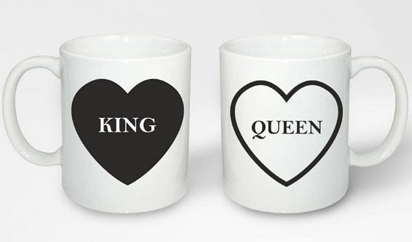
Kubki na prezent to świetny podarunek - nie tylko stylowy, ale również praktyczny. Każdy lubi pić gorącą herbatę z ładnego i estetycznego naczynia, które przyciąga wzrok wszystkich wokół. Zapraszamy do zapoznania się z naszą ofertą!

